附件5
酮洛芬每日允许摄入量和最高残留限量标准（试行）及酮洛芬残留检测方法标准（试行）

酮洛芬每日允许摄入量和最高残留限量标准（试行）
申报单位参照日本有关标准制定了酮洛芬的每日允许摄入量（ADI），参照日本肯定列表中酮洛芬残留限量标准制定了酮洛芬在牛组织中的最高残留限量（MRLs），如下表：

活性成分 | ADI | 残留  标志物 | 动物  品种 | 靶组织 | MRLs（μg/kg）
酮洛芬 | 0-1μgkg⁻¹d⁻¹ | 酮洛芬 | 牛 | 牛奶 | 50
 |  |  |  | 肌肉 | 50
 |  |  |  | 肾脏 | 50
 |  |  |  | 肝脏 | 50
 |  |  |  | 脂肪 | 50

酮洛芬残留检测方法标准（试行）
一、牛奶中酮洛芬残留量的测定液相色谱-串联质谱法

1 范围
本标准规定了牛奶中酮洛芬残留量检测的制样和液相色谱-串联质谱测定方法。
本标准适用于牛奶中酮洛芬残留量的检测。

2 规范性引用文件
下列文件中的条款通过本标准的引用而成为本标准的条款。凡是注日期的引用文件，其随后所有的修改单（不包括勘误的内容）或修订版均不适用于本标准，然而，鼓励根据本标准达成协议的各方研究是否可使用这些文件的最新版本。凡是不注日期的引用文件，其最新版本适用于本标准。
GB/T 1.1-2009 标准化工作导则第1部分：标准的结构和编写规则
GB/T 6682-1992 分析实验室用水规格和试验方法

3 原理
试样中酮洛芬残留物用甲醇提取，液相色谱-串联质谱测定，内标法定量。

4 试剂和材料
以下所用的试剂，除特别注明者外均为分析纯试剂；水为符合GB/T 6682规定的一级水。
4.1 酮洛芬对照品（分子式：C₁₆H₁₄O₃，含量≥98%）。
4.2 酮洛芬-D₃内标物（分子式：C₁₆H₁₁D₃O₃，含量≥99.5%）。
4.3 甲醇：色谱纯。
4.4 乙腈：色谱纯。
4.5 甲酸：色谱纯。
4.6 酮洛芬储备液（1mg/mL）：精密称取酮洛芬对照品50mg置于50mL棕色容量瓶，用30mL甲醇溶解并稀释至刻度，摇匀，即得。分装，置于-20℃冰箱避光保存，有效期1个月。
4.7 酮洛芬标准工作液：取酮洛芬储备液适量，分别置于10mL棕色容量瓶内，用甲醇稀释至刻度，制得2000ng/mL、1500ng/mL、1000ng/mL、500ng/mL、250ng/mL、100ng/mL、50ng/mL、20ng/mL、10ng/mL系列浓度的酮洛芬标准工作液，现配现用。
4.8 酮洛芬-D₃贮备液（1mg/mL）：精密称取含酮洛芬-D₃对照品10mg置于10mL棕色容量瓶，用5mL甲醇溶解并稀释至刻度，摇匀，即得。分装，置于-20℃冰箱避光保存，有效期3个月。
4.9 酮洛芬-D₃标准工作液：取酮洛芬-D₃储备液适量，置于10mL棕色容量瓶，用甲醇稀释至刻度，制得500ng/mL、250ng/mL的酮洛芬-D₃标准工作液，避光，现配现用。
4.10 0.1%甲酸溶液：取1.00mL甲酸加入1L容量瓶中，用水稀释至刻度，摇匀，即得，现配现用。
4.11 0.1%甲酸的乙腈溶液：取1.00mL甲酸加入1L容量瓶中，用乙腈稀释至刻度，摇匀，即得，现配现用。
4.12 0.1%甲酸溶液-0.1%甲酸的乙腈溶液（90/10，v/v）：量取900mL0.1%甲酸溶液与100mL0.1%甲酸的乙腈溶液，混匀即得，现配现用。

5 仪器和设备
5.1 液相色谱仪—串联质谱仪：配电喷雾离子源。
5.2 分析天平：感量0.00001 g。
5.3 天平：感量0.01 g。
5.4 漩涡振荡器。
5.5 水平振荡器。
5.6 数控超声波清洗器。
5.7 高速台式冷冻离心机。
5.8 数显恒温水浴锅。
5.9 离心管：50 mL。
5.10 氮吹仪。
5.11 Millipore-Q超纯水系统。
5.12 两用型隔膜真空泵。
5.13 可调微量移液器。
5.14 滤膜：孔径0.22μm。

6 试料的制备与保存

6.1 试料的制备
取适量新鲜或冷藏的空白或供试牛奶，混合，并使均质。
——取均质的供试样品，作为供试试料。
——取均质的空白样品，作为空白试料。
——取均质的空白样品，添加适宜浓度的标准工作液，作为空白添加试料。

6.2 试料的保存
-20℃以下保存。

7 测定步骤

7.1 样品预处理
将牛奶样品解冻至室温，涡旋混匀后准确称取1g试料（精确至0.01g）于50mL具塞聚丙烯离心管中，加入“酮洛芬-D₃标准工作液”50μL（浓度为500ng/mL），内标的添加浓度为25ng/mL，涡旋3min，避光静置30min后，加甲醇4mL涡旋1min，200r/min水平振荡10min后，超声10min。于4℃10000r/min离心10min，取上清液转移至10mL离心管中。40℃水浴下氮吹干燥。
干燥后，离心管中加入1mL复溶液﹝0.1%甲酸溶液-0.1%甲酸的乙腈溶液（90∶10，v/v）﹞，涡旋，超声10min后，于4℃10000r/min离心10min，取上清液过滤，供液相色谱-串联质谱测定。

7.2 标准曲线的制备
取空白牛奶样品，按“7.1”方法进行处理后得到空白基质，在8支1.5mL离心管中各加入0.8mL空白基质，除第1管外，其余各管依次加入100μL系列浓度的酮洛芬标准工作液和100μL内标标准工作液（浓度为250ng/mL），涡旋混匀，使牛奶中酮洛芬添加浓度依次为5、10、25、50、100、150、200ng/mL，内标添加浓度为25ng/mL。第一管不加酮洛芬作空白对照，具体见表1。按照“7.3”方法上机检测。将牛奶中酮洛芬浓度，以酮洛芬特征离子峰面积与酮洛芬-D₃特征离子峰面积之比作为纵坐标，对应的浓度为横坐标，绘制标准曲线。求线性回归方程和相关系数。
表1 牛奶中酮洛芬标准曲线系列浓度表
编号 | 0 | 1 | 2 | 3 | 4 | 5 | 6 | 7
空白牛奶提取液量（μL） | 1000 | 800 | 800 | 800 | 800 | 800 | 800 | 800
内标的添加体积（μL） | 0 | 100 | 100 | 100 | 100 | 100 | 100 | 100
内标工作液浓度（ng/mL） | 0 | 250 | 250 | 250 | 250 | 250 | 250 | 250
酮洛芬工作液的浓度（ng/mL） | 0 | 50 | 100 | 250 | 500 | 1000 | 1500 | 2000
酮洛芬工作液添加体积（μL） | 0 | 100 | 100 | 100 | 100 | 100 | 100 | 100
酮洛芬添加浓度（μg/kg） | 0 | 5 | 10 | 25 | 50 | 100 | 150 | 200
内标的上机浓度（μg/kg） | 0 | 25 | 25 | 25 | 25 | 25 | 25 | 25
酮洛芬上机浓度（μg/kg） | 0 | 5 | 10 | 25 | 50 | 100 | 150 | 200

7.3 测定

7.3.1 色谱条件
色谱柱：Agilent pursuit XRS5-C₁₈，2.0mm×150mm，5μm，或效能相当的色谱柱；
柱温：25℃；
流动相：A-0.1%甲酸溶液，B-乙腈，梯度条件见表2；
流速：0.25mL/min；
运行时间：13min；
进样量：5μL。
表2 流动相洗脱梯度
时间（分钟） | A相% | B相%
0 | 90 | 10
1 | 90 | 10
1.5 | 10 | 90
7.5 | 10 | 90
8 | 90 | 10
13 | 90 | 10

7.3.2 质谱条件
离子源：电喷雾离子源；
扫描方式：正离子扫描；
干燥气温度：350℃；
干燥气流速：9L/min；
喷雾气压力：30psig；
毛细管电压：4000V；
Delta EMV：200V。
表3 酮洛芬和内标的定性、定量离子对及碰撞能量参考值
化合物 | 定量离子对  (m/z) | 定性离子对  (m/z) | 碰撞电压  （V） | 碰撞能量  （eV）
酮洛芬 | 255.1＞209.2 | 255.1＞209.2 | 120 | 9
酮洛芬 | 255.1＞209.2 | 255.1＞105.0 | 120 | 21
酮洛芬-D₃内标物 | 258.1＞212.1 | 258.1＞212.1 | 120 | 9
酮洛芬-D₃内标物 | 258.1＞212.1 | 258.1＞105.0 | 120 | 25

7.4 定性测定
通过样品色谱图的保留时间与对照品的保留时间、色谱峰的特征离子与相应浓度对照品色谱峰的特征离子相对照定性。样品与对照品保留时间的相对偏差不大于2.5%；样品特征离子的相对丰度与浓度相当标准溶液中对应的相对丰度进行比较，若相对丰度偏差不超过表4的规定，则可判断样品中存在相应的被测物。
表4 定性测定时相对离子丰度的最大允许偏差
相对离子丰度 | >50% | >20%至50% | >10%至20% | ≤10%
允许的相对偏差 | ±20% | ±25% | ±30% | ±50%

7.5 定量测定
取试样溶液和相应的基质匹配标准工作液，按内标法定量，标准工作液及试样溶液中的酮洛芬的响应值均应在仪器检测的线性范围内。对于方法学验证时的添加回收样品，采用单点校正的方式定量。相关图谱参考附件A。

7.6 空白试验
除不加试料外，采用完全相同的测定步骤进行平行操作。

8 结果计算和表述
单点校准：由X=（A_{i}×A´_{is}×C_{s}×C_{is}×V×f）/（A_{is}×A_{s}×C´_{is}×m）
或基质匹配标准曲线校准：X=（C×V×f）/m
式中：
X——供试试料中酮洛芬的残留量，μg/kg；
C——由基质匹配标准曲线得到的酮洛芬浓度，μg/L；
A_{i}——供试试料溶液中酮洛芬的峰面积；
A´_{is}——基质匹配标准溶液中酮洛芬-D₃的峰面积；
C_{s}——基质匹配标准溶液中酮洛芬的浓度，μg/L；
C_{is}——供试试料溶液中酮洛芬-D₃的浓度，μg/L；
A_{is}——供试试料溶液中酮洛芬-D₃的峰面积；
A_{s}——基质匹配标准溶液中酮洛芬的峰面积；
C´_{is}——基质匹配标准溶液中酮洛芬-D₃的浓度，μg/L；
V——残余物定容体积，mL；
m——供试试料质量，g；
f——稀释倍数。
注:计算结果需扣除空白值，测定结果用平行测定的算术平均值表示，保留两位有效数字。

9 检测方法灵敏度、准确度、精密度
9.1 灵敏度
本方法检测限为1.0μg/kg，定量限为10.0μg/kg。
9.2 准确度
本方法在10～100μg/kg添加浓度水平的回收率为80%～110%。
9.3 精密度
本方法的批内相对标准偏差≤15%，批间相对标准偏差≤20%。
附录A
（资料性附录）
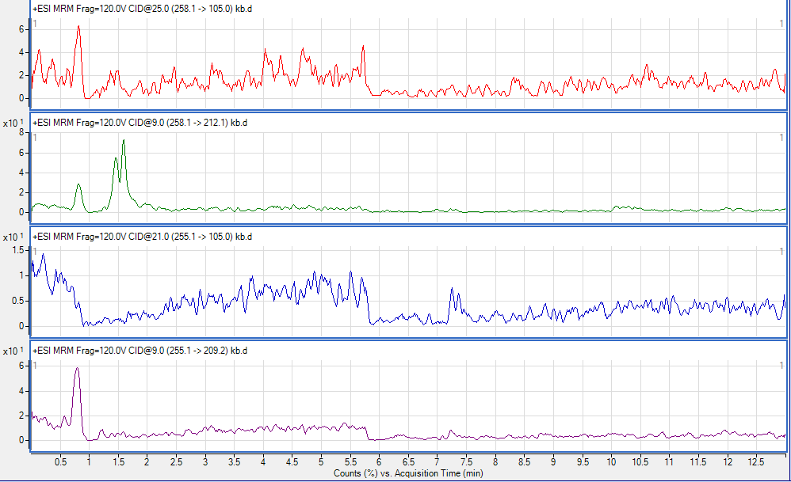
图A1 牛奶空白试样溶液特征离子色谱图
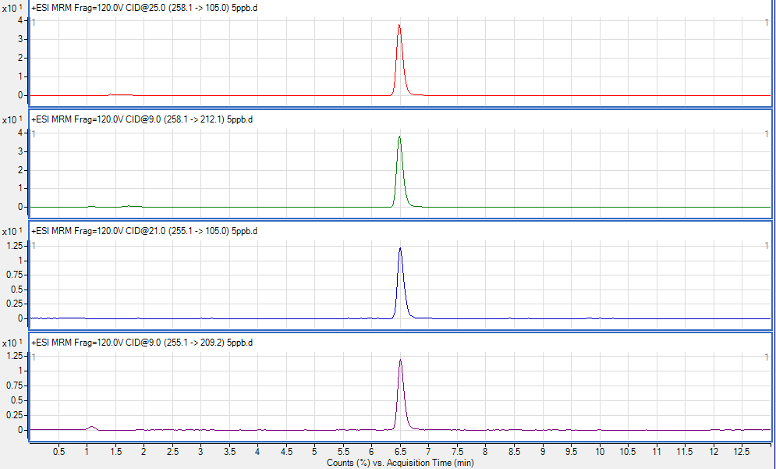
图A2 牛奶基质匹配酮洛芬标准溶液特征离子色谱图（5μg/L）
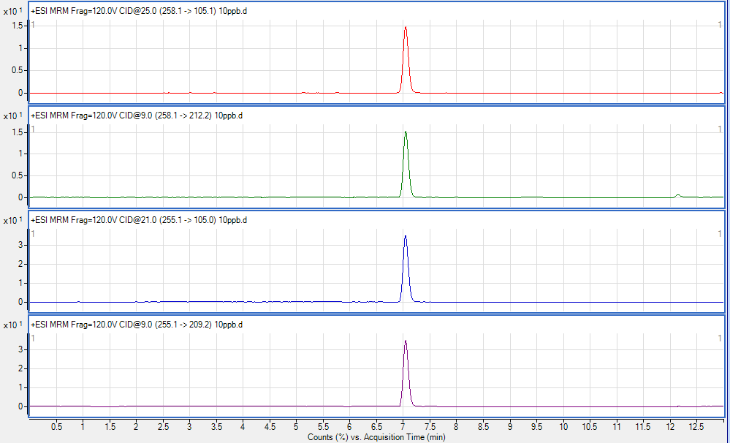
图A3 牛奶空白添加试样溶液特征离子色谱图（10μg/kg）
（图A1～A3中由上至下依次为酮洛芬-D₃内标物、酮洛芬特征离子质量色谱图258.1>105.0、258.1>212.1、255.1>105.0、255.1>209.2）

二、牛可食性组织中酮洛芬残留量的测定液相色谱-串联质谱法

1 范围
本标准规定了牛可食性组织中酮洛芬残留量检测的制样和液相色谱-串联质谱测定方法。
本标准适用于牛肌肉、肾脏、肝脏和脂肪组织中酮洛芬残留量的检测。

2 规范性引用文件
下列文件中的条款通过本标准的引用而成为本标准的条款。凡是注日期的引用文件，其随后所有的修改单（不包括勘误的内容）或修订版均不适用于本标准，然而，鼓励根据本标准达成协议的各方研究是否可使用这些文件的最新版本。凡是不注日期的引用文件，其最新版本适用于本标准。
GB/T 1.1-2009 标准化工作导则第1部分：标准的结构和编写规则
GB/T 6682-1992 分析实验室用水规格和试验方法

3 原理
试样中酮洛芬残留物用乙腈-水（80/20）提取，过反相固相萃取柱净化，液相色谱-串联质谱测定，外标法定量。

4 试剂和材料
以下所用的试剂，除特别注明者外均为分析纯试剂；水为符合GB/T 6682规定的一级水。
4.1 酮洛芬对照品（分子式：C₁₆H₁₄O₃，含量≥98%）。
4.2 甲醇：色谱纯。
4.3 乙腈：色谱纯。
4.4 甲酸：色谱纯。
4.5 酮洛芬储备液（1mg/mL）：精密称取酮洛芬对照品50mg置于50mL棕色容量瓶，用30mL甲醇溶解并稀释至刻度，摇匀，即成1mg/mL的酮洛芬储备液。分装，置于-20℃冰箱避光保存，有效期1个月。
4.6 酮洛芬标准工作液：取酮洛芬储备液适量，分别置于10mL棕色容量瓶内，用甲醇稀释至刻度，制得1000ng/mL、500ng/mL、250ng/mL、125ng/mL、50ng/mL、10ng/mL系列浓度的酮洛芬标准工作液，现用现配。
4.7 乙腈-水（80/20）：量取乙腈80mL与水20mL混匀，即成乙腈-水（80/20，v/v），现用现配。

5 仪器和设备
5.1 高效液相色谱仪—串联质谱仪：配电喷雾离子源。
5.2 分析天平：感量0.00001g。
5.3 天平：感量0.01g。
5.4 涡旋振荡器。
5.5超声波清洗器。
5.6 高速台式冷冻离心机。
5.7 离心管：50 mL。
5.8 氮吹仪。
5.9 Millipore-Q超纯水系统。
5.10 可调微量移液器。
5.11 滤膜：0.22μm。
5.12反相固相萃取柱：如Agilent Captiva EMR-Lipid，3mL/300mg或效能相当的萃取柱。

6 试料的制备与保存

6.1 试料的制备
取适量新鲜或解冻的空白或供试牛组织，绞碎并使均质。
——取均质的供试样品，作为供试试料。
——取均质的空白样品，作为空白试料。
——取均质的空白样品，添加适宜浓度的标准工作液，作为空白添加试料。

6.2 试料的保存
-20℃以下保存。

7 分析步骤

7.1 提取
取2g（准确至0.01g）试料于50mL离心管中，加2mL水，涡旋混合1min，再加8mL乙腈， 900r/min振荡10min；于4℃10000r/min离心8 min，取上清液备用。

7.2 净化
取2.5mL备用液过固相萃取柱，收集洗脱液于10mL离心管内，待样品液全部流出后，再加1mL乙腈-水（80/20）进行二次洗脱，挤干。洗脱液于40℃下氮吹至无有机相，用甲醇定容至1mL，900r/min振荡5min，滤膜过滤，待测。

7.3 基质标准曲线的制备
取空白组织样品，按“7.1和7.2”处理样品，获得试料基质空白溶液，分别精密量取相应酮洛芬标准工作液100μL，加900μL空白基质中，配制成酮洛芬浓度为1、5、12.5、25、50、100ng/mL系列的基质匹配标准溶液。

7.4 测定

7.4.1 色谱条件
超高效液相色谱仪：Waters Acquity UPLC；
色谱柱：BEH C₁₈柱，50mm×2.1mm，1.7µm，或效能相当色谱柱；
流动相：A相-0.1%甲酸溶液；B相-乙腈；
流速：0.3mL/min；
柱温：25°C；
进样量：5µL。
表1 流动相洗脱梯度
时间（分钟） | A相% | B相% | 曲线
0 | 90 | 10 | /
1 | 90 | 10 | 6
1.5 | 40 | 60 | 6
2 | 10 | 90 | 6
4 | 10 | 90 | 6
4.1 | 90 | 10 | 6
6 | 90 | 10 | 6

7.4.2 质谱条件
离子源：电喷雾离子源；
扫描方式：正离子扫描；
检测方式：多反应监测；
离子源温度：500℃；
离子化电压（IS）：5500V；
气帘气（CUR）：25psi；
喷雾气（GS1）：50psi；
辅助加热气（GS2）：50psi。
表2 酮洛芬定性、定量离子对及碰撞能量的参考值
药物 | 定量离子对  (m/z) | 定性离子对  (m/z) | 锥孔电压  (V) | 碰撞能量  (eV)
酮洛芬 | 255.0>209.1 | 255.0>105.0 | 80 | 20
酮洛芬 | 255.0>209.1 | 255.0>209.1 | 80 | 20

7.5 测定法

7.5.1 定性测定
通过样品色谱图的保留时间与对照品的保留时间、色谱峰的特征离子与相应浓度对照品色谱峰的特征离子相对照定性。样品与对照品的保留时间的相对偏差不大于2.5%；样品特征离子的相对丰度与浓度相当标准溶液中对应的相对丰度进行比较，若相对丰度偏差不超过表3的规定，则可判断样品中存在相应的被测物。
表3 定性测定时相对离子丰度的最大允许偏差
相对离子丰度 | >50% | >20%至50% | >10%至20% | ≤10%
允许的相对偏差 | ±20% | ±25% | ±30% | ±50%

7.5.2 定量测定
取空白样品溶液和相应的标准工作液，配制基质标准曲线，实测试样采用多点校正的方式定量；对于超过基质标准曲线最高点浓度的样品，以及方法学验证时的添加回收样品，采用单点校正的方式定量。相关图谱参考附件B。

7.6 空白试验
除不加试料外，采用完全相同的测定步骤进行平行操作。

8 试验数据处理
单点校准：X=（A×Cs×V₁×V₃）/（As×m×V₂）
或基质匹配标准曲线校准：由As=a×Cs+b
求得a和b，则C=（A-b）/a
按下式计算酮洛芬的残留量：
X=（C×V₁×V₃×f）/（m×V₂）
式中：
X——供试试料中酮洛芬的残留量，µg/kg；
Cs——基质匹配溶液中相应酮洛芬药物浓度，µg/kg；
C——供试试料溶液中相应酮洛芬药物浓度，µg/kg；
As——基质匹配溶液中相应酮洛芬药物峰面积；
A——供试试料溶液中相应酮洛芬药物峰面积；
V₁——提取液总体积，mL；
V₂——过柱上清液体积，mL；
V₃——残余物定容体积，mL；
m——供试试料质量，g；
f——稀释倍数。
注：测定结果用平行测定的算术平均值表示，保留两位有效数字。

9 检测方法灵敏度、准确度、精密度

9.1 灵敏度
本方法检测限为1.0µg/kg，定量限为2.0µg/kg。

9.2 准确度
本方法在2～100µg/kg添加浓度水平的回收率为60%～120%。

9.3 精密度
本方法的批内相对标准偏差≤15%，批间相对标准偏差≤25%。
附录B
（资料性附录）
图B1 酮洛芬标准溶液特征离子色谱图（1ng/mL）
图B2 空白牛肌肉特征离子色谱图

图B3 牛肌肉基质匹配标准溶液（1ng/mL）特征离子色谱图
图B4 牛肌肉添加回收酮洛芬（2μg/kg）特征离子色谱图
图B5 空白牛肾脏特征离子色谱图
图B6 牛肾脏基质匹配标准溶液（1ng/mL）特征离子色谱图
图B7 牛肾脏添加回收酮洛芬（2μg/kg）特征离子色谱图
图B8 空白牛肝脏特征离子色谱图
图B9 牛肝脏基质匹配标准溶液（1ng/mL）特征离子色谱图

图B10 牛肝脏添加回收酮洛芬（2μg/kg）特征离子色谱图
图B11 空白牛脂肪特征离子色谱图
图B12 牛脂肪基质匹配标准溶液（1ng/mL）特征离子色谱图
图B13 牛脂肪添加回收酮洛芬（2μg/kg）特征离子色谱图
（图B1～B13中由上至下依次为酮洛芬特征离子质量色谱图255.0>105.0、255.0>209

